光明实验室长时留空监测浮空器“驭风1号”完成首次产业示范应用验证
经过持续对接产业端场景需求与深入论证，2023年10月11日，“驭风1号”在广东省阳江市阳春蟠龙村完成了首次面向产业的示范应用验证试飞！
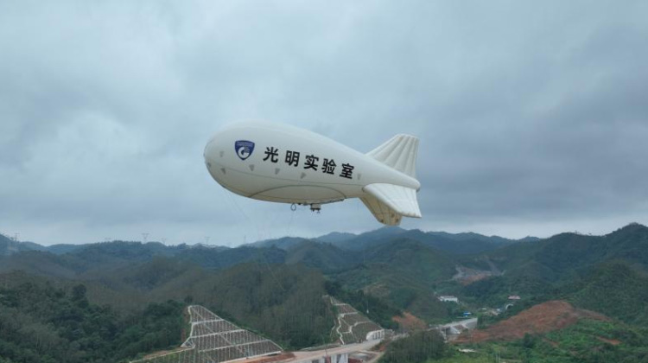
本次应用试飞基于光明实验室与平安产险产学研合作基础，由阳江市林业局、光明实验室、平安产险阳江中支共同组织“智慧林险联合创新研究项目测试暨浮空器试飞活动”，面向山林防灾减灾与灾后损失评估等保险需求，依托“驭风1号”开展应用演示验证试验，实现大范围山林长时监测。
光明实验室主任助理张博，阳江市林业局蔡德业副局长、郑艺科长，阳春市林业局张燕总工程师、唐祥穗主任、邹基梅副主任以及平安产险阳江中心支公司副总经理王晨出席本次活动，共同见证本次“驭风1号”产业应用验证试飞！
本次浮空器产业示范应用验证，是光明实验室”空天信息感知—AI—产业应用“体系实现产业化应用落地的关键进展与突破，未来全空间智能感知平台项目将持续打磨迭代不同形态、面向不同场景的系列型号，深耕产业需求促进技术交叉融合与转化应用，探索“多源遥感+AI+产业”的新模式！

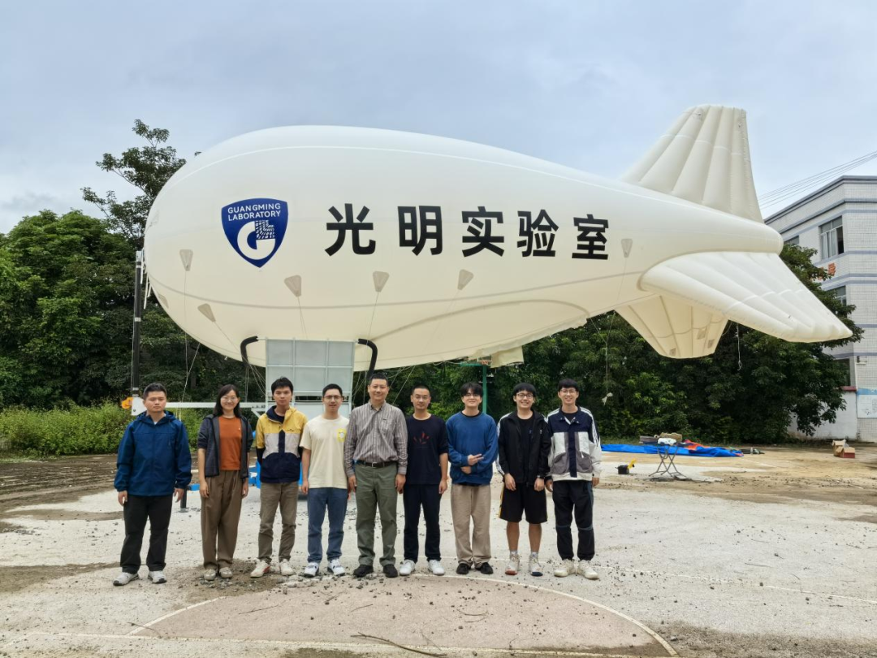
信息来源：光明实验室公众号。特别声明：本文转载仅仅是出于传播信息的需要，版权归原作者所有，若该转载内容及图片涉及版权等问题，请及时与我们接洽；若有来源标注错误或侵犯了您的合法权益，请作者持权属证明与本网联系，我们将及时更正、删除，谢谢。

